软件名称说明

“旗帜软件工作室”为校内学习小组名称，无任何特殊含义，不涉及商业盈利，保证其不涉及其他法人的名称、商标或标识

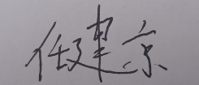

申请人：

2024年02月03日